**Páginas – Edição**

--> Nessa aula faremos o processo de editar uma página nova.

--> Criamos a view **resources/views/admin/pages/edit.blade.php**. **Veja:**

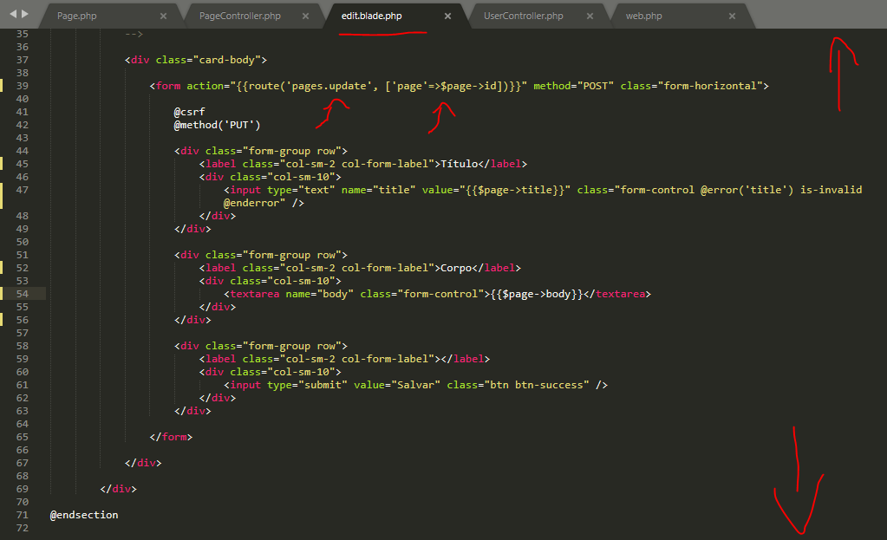

--> **Acima**, basicamente criamos o formulário de edição. Preenchemos esses campos do **form** com os dados do registro clicado na página anterior e que é passado para essa através do método **edit()** do **Controller**.

- Quando submitamos esse **form**, os dados são enviados para a **rota** do action que envia para o método **update()** do **controller**. **Vamos ver esse método:**

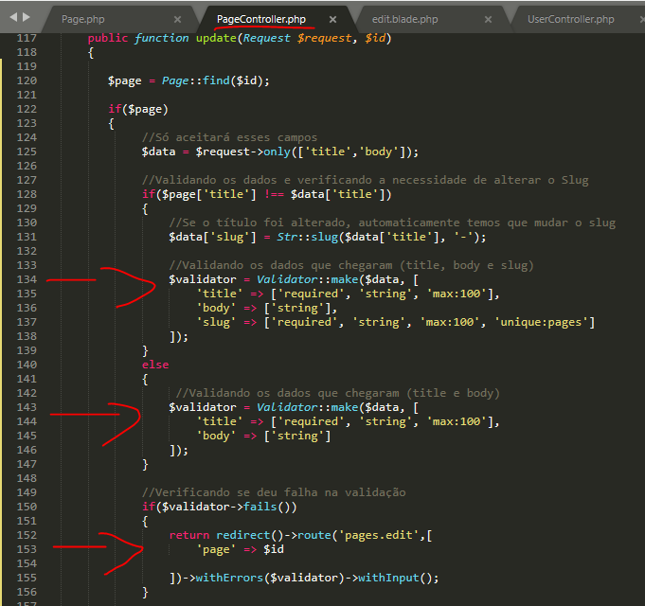 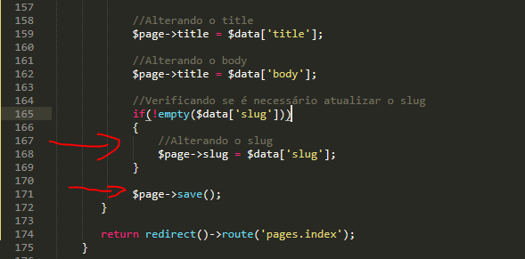

--> **Acima**, na primeira e segunda parte marcada, nós verificamos se o ‘title’ foi alterado. **Se sim**, nós pegamos o **slug** (de maneira **formatada**) e validamos os dados. **Se não**, nós validamos os dados sem o slug.

- Na terceira parte marcada, se houve erro na validação, nós redirecionamos para a a view de edição e enviamos as mensagens de erro.

- Então salvamos o ‘title’ e ‘body’ nas linhas 159 e 162 respectivamente. E, se o **slug** foi criado, nós salvamos ele na quarta parte marcada.